**Тема: *Розв’язування вправ.***

***Опорний конспект***

***ПОВТОРЕННЯ***

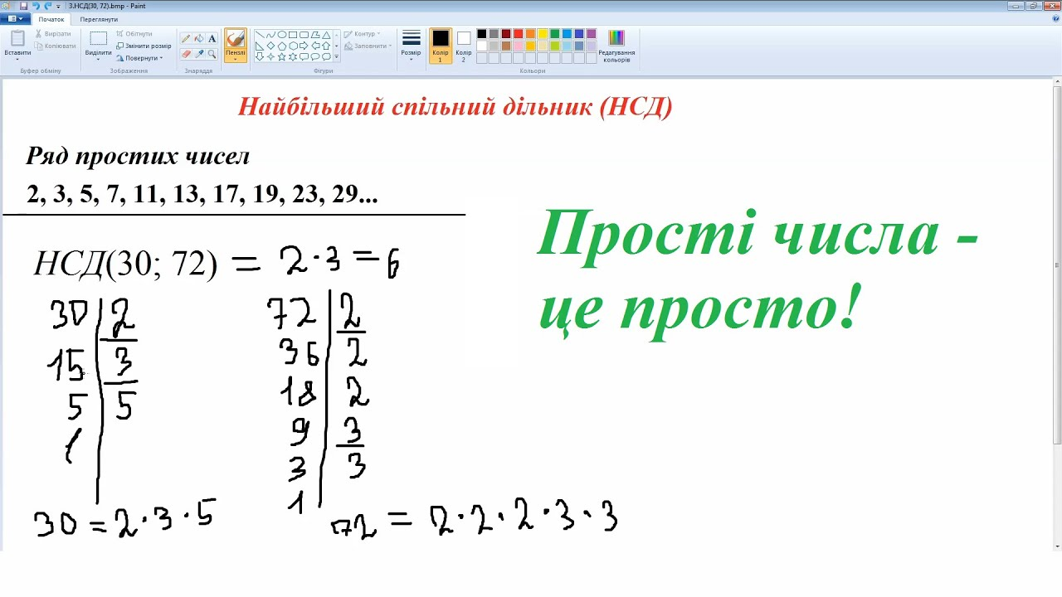

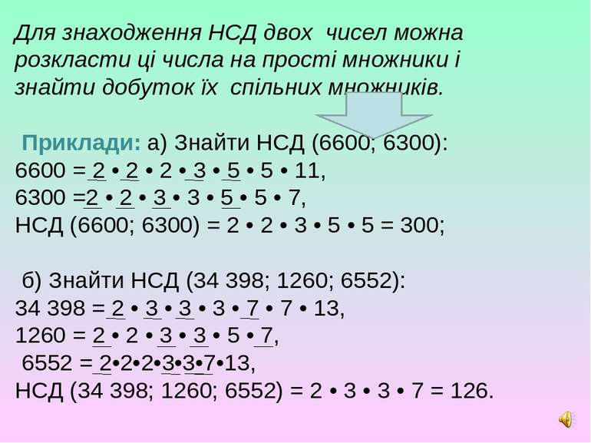

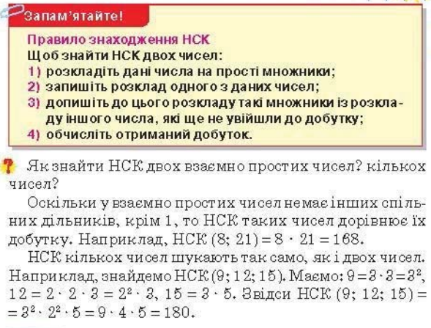

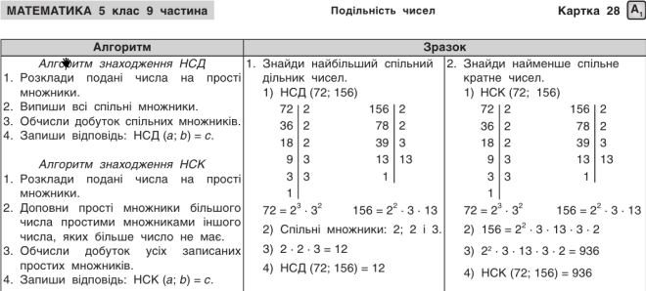

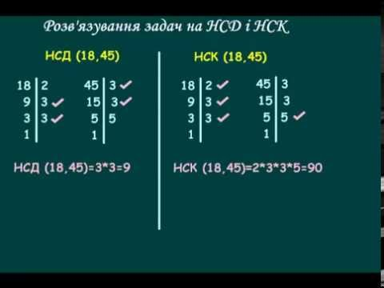

**Робота з підручником**

§ 4-5 (повторити)

**Робота з інтернет ресурсами**

[**https://youtu.be/UR7K6aM1e6E**](https://youtu.be/UR7K6aM1e6E)

**Домашнє завдання**

§ 4-5 (повторити)

**№ 138, 172**